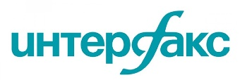



Проект программы "Школы газового журналиста" *
Время | Мероприятие
10.45 – 11.00 | Открытие школы. Приветственное слово  Л.Д. Фомичева, президент ИА Интерфакс Северо-Запад  Л.Г. Семенова, начальник управления по связям с общественностью и СМИ ООО «Газпром межрегионгаз»
11.00 – 11.15 | Тема в проработке.  П.Ю. Сорокин, заместитель министра энергетики, руководитель цифровой трансформации
11.15 – 11.45 | Газификация или догазификация: в чем разница?  А.Л. Родичев, советник генерального директора ООО «Газпром межрегионгаз»
11.45 – 12.15 | Газификация: новые законы и предполагаемые последствия их действий.  Д.И. Волков, заместитель генерального директора по работе с органами власти и регионами
12.15 – 12.45 | Внутренний рынок газа.  Э.Р. Зарипов, начальник управления по реализации газа
12.45 – 13.00 | Перерыв
13.00 – 13.45 | Поиск темы и информации, работа с незаинтересованным спикерами (бизнес, адвокаты, правоохранители), факт-чекинг.  А. Щербакова, НИУ «ВШЭ»
13.45 – 14.30 | Как интересно писать о газификации.  Я. Войцеховская, ИД «Коммерсант»
14.30 – 14.40 | Подведение итогов.  Л.Д. Фомичева, президент ИА Интерфакс СЗ

* в программу могут быть внесены изменения

